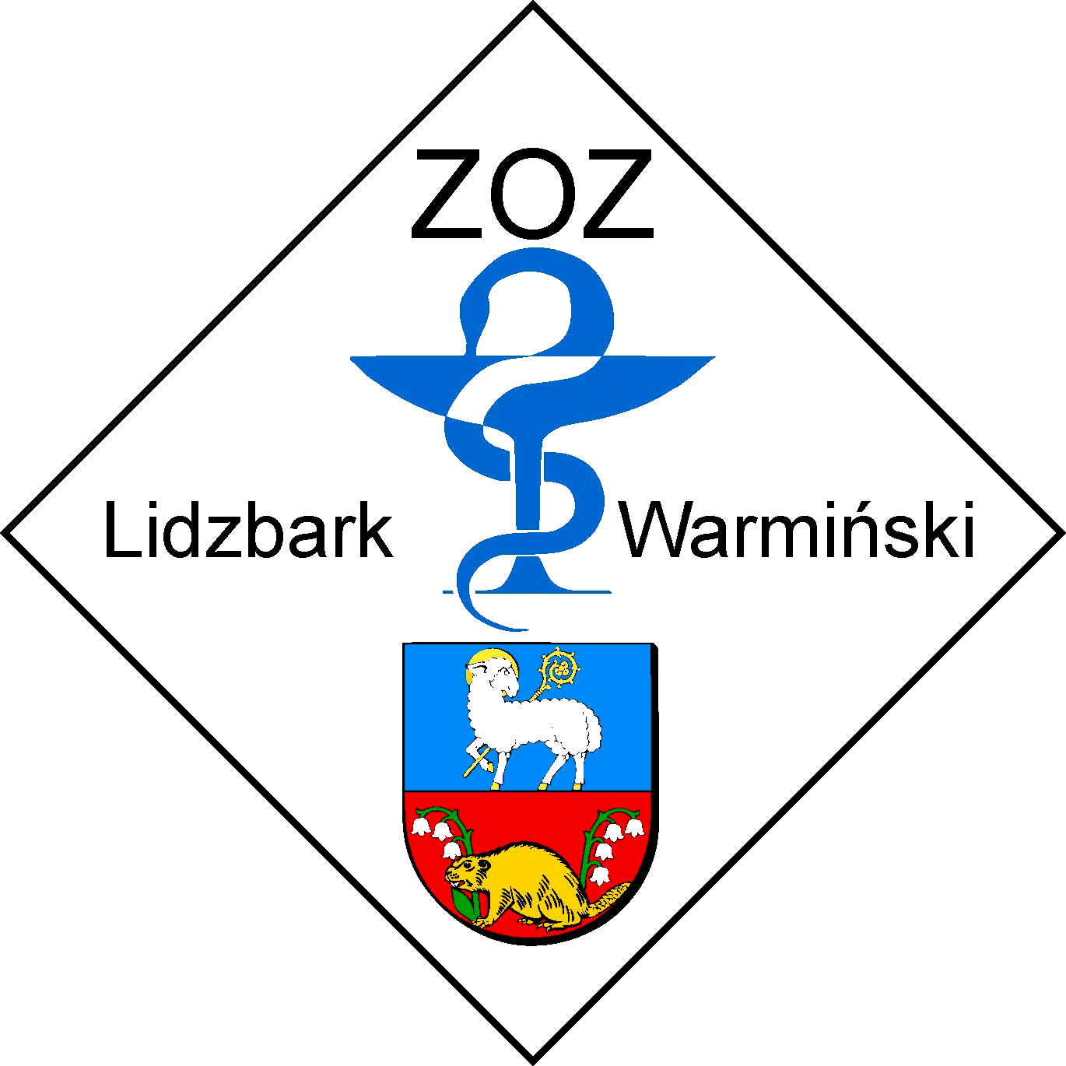

Lidzbark Warmiński 21-02-2014 r.

Dotyczy: przetargu nieograniczonego Znak sprawy: ZOZ.III-270-03/MP/14

Działając na podstawie art. 38 ust. 2 Zamawiający, Zespół Opieki Zdrowotnej w Lidzbarku Warmińskim, przekazuje treść zapytań jakie wpłynęły do Zamawiającego wraz z wyjaśnieniami.

Pytanie 1:
Dotyczy Zadania nr 41:
Czy Zamawiający na zasadzie oferty równoważnej dopuści do oceny preparat , nie wymagający dodawania aktywatora, konfekcjonowany w opakowania o pojemności 1 kg po odpowiednim przeliczeniu zapotrzebowania, spełniający pozostałe wymagania SIWZ?
Wyjaśnienie:
Tak, pod warunkiem zachowania wszystkich zapisów SIWZ: przynależność do grupy chemicznej – czynnik dezynfekujący; zakresy i czasy działania.

Pytanie 2:
Dotyczy Zadania nr 43:
Czy Zamawiający w poz. 1 dopuści do oceny preparat konfekcjonowany w opakowania o pojemności 1l po odpowiednim przeliczeniu zapotrzebowania?

Wyjaśnienie:
Tak, pod warunkiem zachowania wszystkich zapisów SIWZ: przynależność do grupy chemicznej – czynnik dezynfekujący; zakresy i czasy działania.

Pytanie 3:
Dotyczy Zadania nr 43:
Czy Zamawiający w poz. 2 dopuści do oceny preparat konfekcjonowany w opakowania o pojemności 5l po odpowiednim przeliczeniu zapotrzebowania?
Wyjaśnienie:
Tak, pod warunkiem zachowania wszystkich zapisów SIWZ: przynależność do grupy chemicznej – czynnik dezynfekujący; zakresy i czasy działania.

Pytanie 4:
Dotyczy Zadania nr 43:
Czy Zamawiający w poz. 3 dopuści do oceny preparat konfekcjonowany w opakowania o pojemności 50 sztuk chusteczek po odpowiednim przeliczeniu zapotrzebowania?
Wyjaśnienie:
Tak, pod warunkiem zachowania wszystkich zapisów SIWZ: przynależność do grupy chemicznej – czynnik dezynfekujący; zakresy i czasy działania.

Pytanie 5:
Pakiet nr 30 pozycja nr 5-8, 42-50
Czy Zamawiający odstąpi od wymogu gramatury nie mniej niż 23 G/M2
Wyjaśnienie:
Zapisy SIWZ pozostają bez zmian.

Pytanie 6:
Czy zamawiający wymaga aby w pakiecie nr 26 poz. 55 był preparat Makrogol 74 g x 50 saszetek (PEG 4 litry - Fortrans) zgodny z SIWZ, który jest rekomendowany przez Europejskie Towarzystwo Endoskopii Przewodu Pokarmowego (ESGE) w rutynowym przygotowaniu do kolonoskopii oraz jest preparatem wykorzystywanym w Programie Badań Przesiewowych Ministerstwa Zdrowia dla wczesnego wykrywania raka jelita grubego (http://pbp.org.pl/kolonoskopia/przygotowanie)?
Wyjaśnienie:
Zamawiający nie stawia wymogu, aby preparat wyspecyfikowany w poz. 55 zadania 26 był rekomendowany przez Europejskie Towarzystwo Endoskopii Przewodu Pokarmowego ani też by był wykorzystywany w Programie Badań Przesiewowych Ministerstwa Zdrowia.
Zamawiający wymaga zaoferowania preparatu zawierającego w 1 saszetce 64 g substancji makrogol 4000 i służącej do przegotowania 1 litra roztworu do picia.
Pytanie 7:
Czy zamawiający wymaga aby w pakiecie nr 26 poz. 55 był preparat Makrogol (74 g x 50 saszetek, PEG 4 litry - Fortrans) o składzie chemicznym zgodnym z SIWZ?
Wyjaśnienie:
Zamawiający wymaga zaoferowania preparatu zawierającego w 1 saszetce 64 g substancji makrogol 4000 i służącej do przegotowania 1 litra roztworu do picia.

Pytanie 8:
Dotyczy pakietu 26 poz. 70. Czy Zamawiający dopuści wycenę preparatu o nazwie handlowej Hepatanol Forte LGO?
Wyjaśnienie:
Zamawiający nie wyraża zgody na zaoferowanie preparatu o nazwie handlowej Hepatanol Forte LGO.

Pytanie 9:
Czy Zamawiający dopuści wycenę w pakiecie 34 poz. 1 preparatu Tetig 250, 250 IU amp. a 2ml?
Wyjaśnienie:
Zamawiający nie wyraża zgody na zaoferowanie w poz. 1 zadania 34 preparatu Tetig 250, 250 IU amp. a 2ml.

Pytanie 10:
Czy Zamawiający w pakiecie 26 poz. 51 wyraża zgodę na wycenę Multilac, kaps. x 10 - 24 opak. (dzienna dawka to 1 kapsułka) ?
Poniżej najważniejsze cechy Multilac :
- Multilac® jest synbiotykiem w kapsułkach (x 10 sztuk), nowoczesnym połączeniem probiotyku z prebiotykiem.
- Zawiera 9 żywych szczepów bakterii oraz substancję odżywczą – oligofruktozę:
- Lactobacillus helveticus
- Lactoccocus lactis
- Bifidobacterium longum
- Bifidobacterium breve
- Lactobacillus rhamnosus
- Streptococcus termophilus
- Bifidobacterium bifidum
- Lactobacillus casei
- Lactobacillus plantarum
- Jest stosowany 1 raz na dobę, co ma korzystny wpływ ekonomiczny na koszt dziennej dawki terapeutycznej.
- Posiada unikalną technologię ochrony bakterii MURE®, która zwiększa odporność bakterii na niskie pH soku żołądkowego, a tym samym zapewnia dotarcie żywych szczepów bakterii do jelit.
- Każda kapsułka zawiera, aż 4,5 miliarda żywych szczepów bakterii.
- Może być stosowany u pacjentów z alergią ponieważ nie zawiera mleka, kazeiny oraz sztucznych barwników.
- Nie wymaga przechowywania w lodówce.
- Multilac® jest suplementem diety. Jego właściwości zostały potwierdzone w badaniach przeprowadzonych w Katedrze Fizjologii Człowieka Uniwersytetu Medycznego im. Karola Marcinkowskiego w Poznaniu.
Wyjaśnienie:
Zamawiający nie wyraża zgody na zaoferowanie w zadaniu 26 poz. 51 preparatu o nazwie „Multilac”, z uwagi na to, ze preparatu tego nie można stosować u dzieci.

